Warszawa, 11 grudnia 2020 r.

Otwock – Pilawa: dwa tory i nowy wiadukt

W Otwocku wiadukt kolejowy zwiększył bezpieczeństwo na torach oraz usprawnił ruch drogowy w mieście. Od niedzieli, 13 grudnia pociągi pojadą po dwóch torach z Otwocka do Pilawy. Wygodniejszy będzie dostęp do kolei. Wrośnie liczba pociągów na linii Warszawa - Lublin. Prace za ponad 3,5, mld zł współfinansowane są ze środków unijnych POIiŚ.
Nowy wiadukt kolejowy w Otwocku nad ul. Żeromskiego/Filipowicza oraz zmieniony układ drogowy zastąpiły przejazd w poziomie szyn. Wzrósł poziom bezpieczeństwa na torach linii Warszawa – Lublin. Mieszkańcy Otwocka zyskali sprawniejsza komunikację w mieście. Pod wiaduktem jest szybszy i bezpieczniejszy dojazd do m.in. Józefowa i Warszawy.
– Modernizacja linii Warszawa – Lublin pokazuje, że kolej łączy Polskę w obszarze aglomeracji, regionu i kraju. Zwiększa się poziom bezpieczeństwa w komunikacji kolejowej i drogowej. Krajowy Program Kolejowy pozwala budować kolej bardziej bezpieczną, komfortową i punktualną – powiedział Andrzej Bittel sekretarz stanu w Ministerstwie Infrastruktury.

Koniec „wąskiego gardła” między Otwockiem a Pilawą
Linia kolejowa Warszawa - Lublin od niedzieli 13 grudnia będzie na całej długości dwutorowa. Znacznie zwiększą się możliwości podróży w ruchu regionalnym i dalekobieżnym.
– Konsekwentnie tworzymy coraz lepsze warunki podróży koleją z Mazowsza na Lubelszczyznę. Dobudowa drugiego toru między Otwockiem a Pilawą znacząco zwiększa możliwości kursowania pociągów regionalnych i dalekobieżnych. Polskie Linie Kolejowe nie zwalniają tempa realizacji inwestycji – powiedział Ireneusz Merchel, prezes PKP Polskich Linii Kolejowych S.A.
Od niedzieli, na odcinek z Otwocka do Pilawy wróci 11 składów dalekobieżnych. Przejazd najszybszym pociągiem zajmie zaledwie 17 minut. Przyspieszą też pociągi regionalne. Trasę Otwock – Pilawa pokonają w mniej niż pół godziny, gdyż nie będzie oczekiwania na mijance w Celestynowie. Pasażerowie w pełni skorzystają z nowych peronów przy obu torach. Poprawi się komfort dostępu do pociągów na 7 przystankach tj. Śródborów, Stara Wieś, Pogorzel Warszawska, Zabieżki, Chrosna, Kołbiel, Augustówka. Na peronach są ławki i wiaty oraz nowe oświetlenie i oznakowanie. Osoby o ograniczonej możliwości poruszania się mogą korzystać z pochylni. W Otwocku oraz Celestynowie są nowe przejścia podziemne wyposażone w windy.

Bezpieczne i sprawne przejazdy do Lublina
Dwutorowy już odcinek między Otwockiem a Pilawą ma 25 km. Na stacjach Otwock, Celestynów i Pilawa zamontowano 93 rozjazdów. Rozwieszona jest nowa sieć trakcyjna. Zbudowano i zmodernizowano 26 obiektów inżynieryjnych, m.in. mosty i wiadukty.
Zasadnicze prace na odcinku Otwock – Pilawa zakończą się planowo w II kwartale 2021 roku. Po uzyskaniu niezbędnych pozwoleń pociągi pojadą z prędkością do 160 km/h
Projekt „Prace na linii kolejowej nr 7 Warszawa Wschodnia Osobowa – Dorohusk na odcinku Warszawa – Otwock – Dęblin – Lublin, etap I” ma wartość ponad 3,5 mld zł i jest współfinansowany przez UE w ramach Programu Operacyjnego Infrastruktura i Środowisko 2014–2020. Wszystkie prace na linii Warszawa - Lublin w ramach I etapu zostaną zrealizowane do 2022 roku.
Więcej o inwestycji na: www.warszawa-lublin.pl.

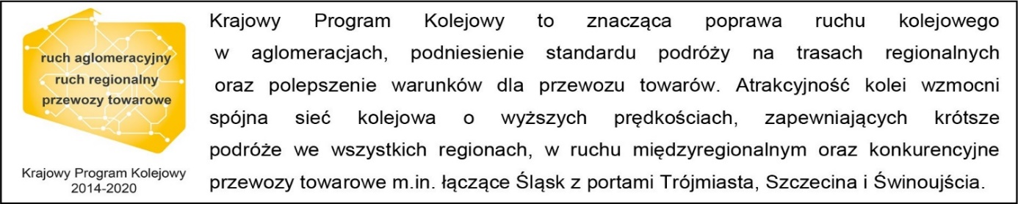

Kontakt dla mediów:
Karol Jakubowski
zespół prasowy
PKP Polskie Linie Kolejowe S.A.
rzecznik@plk-sa.pl
T: +48 662 114 900

Projekt jest współfinansowany przez Unię Europejską ze środków Funduszu Spójności w ramach Programu Operacyjnego Infrastruktura i Środowisko.

